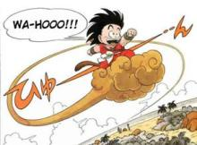
雲の正体って何？
●自分の考え

●友達の考えを聞いて

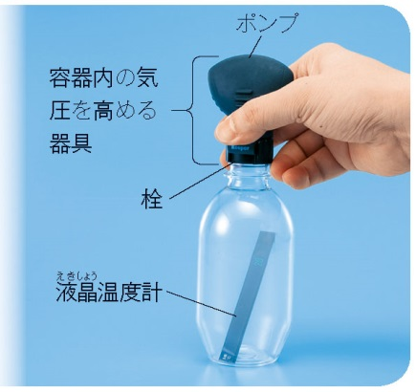
[実験１] 炭酸抜けま栓（フィズキーパー）で大実験！
① 炭酸飲料のペットボトルの中に霧吹きをふ２・３回炭吹きつける。

② 炭酸抜けま栓をつけ、カチッと完全に閉めた後、ポンプを３０回押す。

③ ペットボトルにパンパンに空気が入ったら、栓のボタンを押す。

④ 何が起きたかな？よく見て考えてみよう！

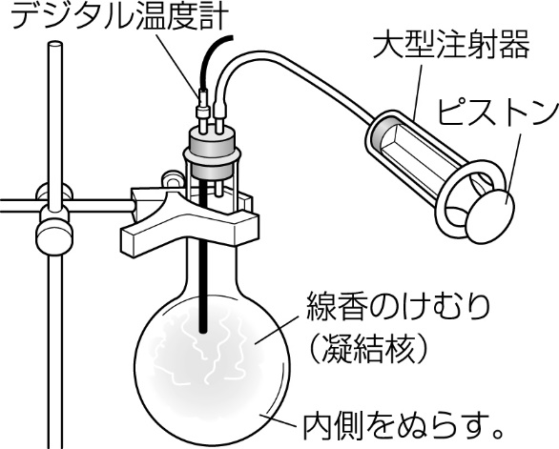

[実験２] 教科書の雲の実験を見てみよう！
線香の煙を入れ、注射器のピストンを引くとどうなった？

フラスコの内部

温度

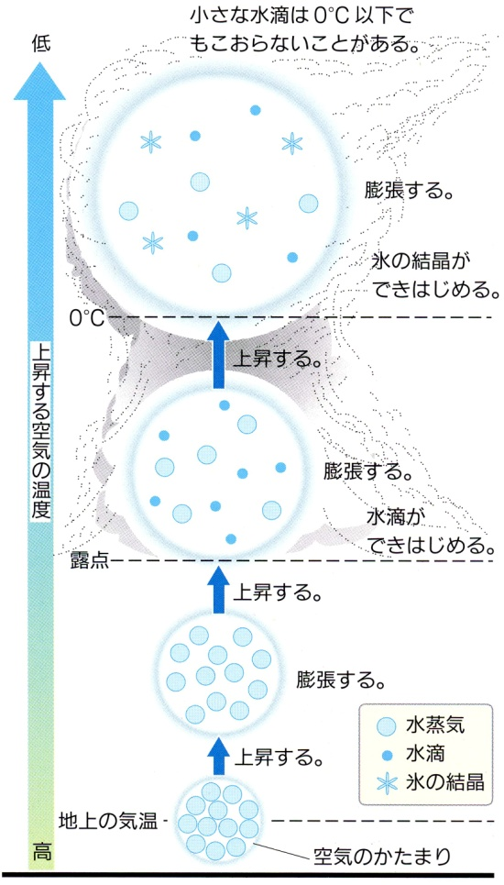
この実験で０℃以下の時には小さな（ 氷の結晶 ）もできる。これらのものが（ 上昇気流 ）に
乗って空気中に浮かんでできるのが（ 雲 や 霧 ）なのです。

上空にできる（ 小さな水滴や氷の結晶 ）が雲である。
雲も霧と同じように空気が冷やされて発生する。右の図を見てみよう！

① 何らかの原因（温度や気圧の関係）で（ 上昇気流 ）が発生する。

② 上空は気圧が（ 低い ）ので空気は（ 膨張 ）する。

③ 膨張するためのエネルギーをまわりの空気の熱から奪うので
気温が（ 下がる ）。

④ 温度と水蒸気の関係で（ 水滴 ）ができはじめる。

⑤ さらに膨張し、温度が（ ０℃ ）以下になると氷の結晶ができる。

雲はこのように上昇気流によって発生し、浮いているものなのである。

基本的に（ 上昇気流 ）のある（ 低気圧 ）ができる。

２年 組 番 氏名

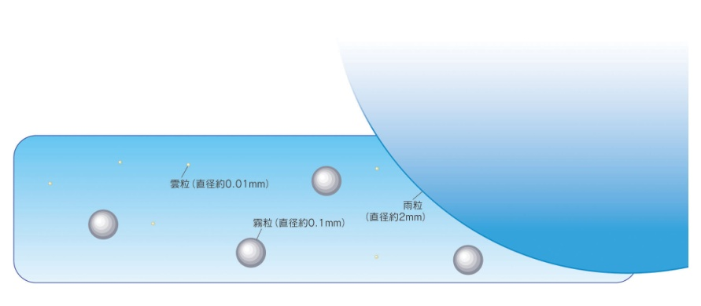
（ 雲 ）は、大気中の水蒸気が温度や気圧の
低下によってできる小さな水粒や氷粒の集まりです。
よく雲は何でできているかと問われると水蒸気と答
えることがありますが、水蒸気は気体なので目には
見えません。目に見える水滴や氷粒になって、初め
て雲として私たちに見えるようになるのです。雲を
つくっている水滴・氷粒の大きさは、半径約0.01
mm 程度しかありません。
また、水蒸気が水滴や氷粒になるためには、その核
となる「 凝結核 」が必要です。この凝結核は、
大気中に漂っている海からの塩などの小さな粒です。
（ 雨 ）は雲をつくっている小さな水滴や氷の結晶がお互いにぶつかり合ったりして合体して大きく成長したものです。これが上昇気流よりも重くなり、雨や雪となって空から降ってくることを（ 降水 ）という。
降水をもたらす雲（つまり雨雲）は（ 乱層雲 ）と（ 積乱雲 ）が代表的です。雲と雨の関係は上の図を見てください。雲の色の違いもなんとなくわかってきそうな・・・・

今日や明日の短期予報で発表される降水確率は、予報対象時間の６時間に、１ミリ以上の雨（または雪）が降る可能性を示しています。降水確率２０％の予報が１０回発表されると、そのうち２回は１ミリ以上の雨が降るという意味です。数値が大きくなると雨が降りやすいということになりますが、雨の強さや雨量にはなんら関係がありません。２０%でも激しい雨が降りますし、１００％でも小雨ということもあります。また、極論をいいますと、降水確率は１ミリ以上の雨（または雪）の降る可能性ですので、１ミリに満たない霧雨であれば、降水確率０％で雨が降ってもおかしくないのです。
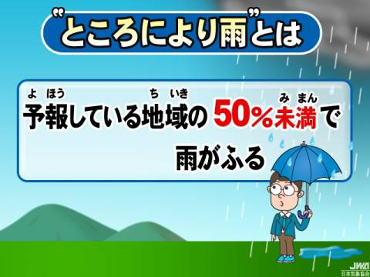
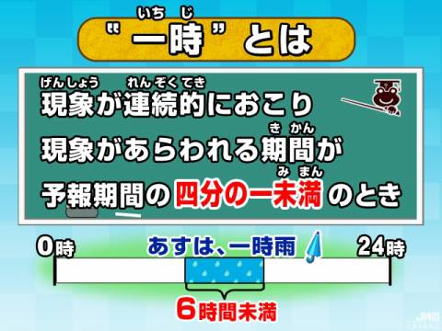
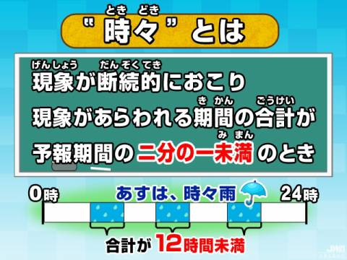
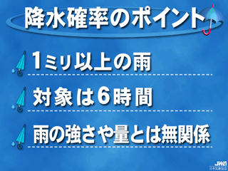

降水確率の特徴としては、西からやってくる前線を伴った低気圧のように広範囲に雨を降らせる場合は高い数値が出ますが、
夏の夕立のように、局地的に狭い範囲に、しかも数時間だけ降るような雨の場合は、あまり高い数値は出ません。

下の図のように（ 上昇気流 ）はいろんな部分でできるようです。
上昇気流
雲
雲
雲

空気が山を越えるとき

空気が局所的に熱せられるとき 冷たい空気とあたたかい空気がぶつかるとき
ポイントは空気の温度差です。温かいものは上昇するのです。おふろなんかがそうじゃない？

雲にはいろいろな種類があります。雲の種類はかたちの特徴によって（ １０種類 ）に分類されています。大きく分けると、水平方向にうすく広がった「 層状 」の雲と、垂直方向に伸び高い背の「 積状 」の雲に分けられます。また、地上付近でできるものを「 霧 」と呼びます。空気中の水蒸気が冷やされたり、空気中の水蒸気が多くなりすぎたりするとできます。下のイラストを参考に覚えてね！

